エビングハウスの記憶研究
心理学での記憶の研究は19世紀のドイツの心理学エビングハウス（Hermann Ebbinghaus: 1850生-1909没）によって始められました。19世紀末は心理学が哲学から独立した時代でした。実験を主な手法とする科学的心理学の成立は，ヴント（Wilhelm Max Wundt: 1832-1920）がライプチヒ大学に心理学実験室を開設した1879年とされます。1885年にエビングハウスが表した著作『記憶について』には「実験心理学への貢献」という副題がつけられています。エビングハウスの研究は科学的心理学の成立において大きな役割をはたしています。とりわけ，エビングハウス以前に行われていた感覚や知覚といった低次認知の研究ではなく，記憶という高次認知の研究の出発点を与えたということが，心理学への重要な貢献です。
記憶実験のために，エビングハウスは無意味音節（nonsense syllable）あるいは無意味つづりと呼ばれる実験材料を考案しました。これは２つの子音の間に母音をはさんだもので，およそ2,300個の音節が作られました。実験ではいくつかの音節をここから抽出してリストを作ります。無意味音節の利点として，エビングハウスは，「このような無意味の材料には多くの利点があるが，その理由は，まさに意味がないことによるものである」（『記憶について』訳書p.24）と述べています。詩や散文を記憶することと比べると簡単で等質なので，実験結果を左右する雑多な要因（たとえば，文体や内容，喚起される連想や印象）が働きにくくなっています。任意の長さのリストを構成することが容易で，同じ長さのリストであれば等質的なので比較が容易です。
エビングハウスが行った数多くの実験のなかでおそらく最もよく知られているのは，時間の関数としての保持と忘却（『記憶について』第７章）でしょう。この実験の基本的アイデアは，決められた時間をあけて，同一の音節リストを２回学習し，学習に要した時間を比較するというものです。１回目の学習で得た記憶が完全な形で保持されていれば，２回目の学習は不要（つまり，再学習に要する時間はゼロ）となるでしょう。最初の学習の痕跡が完全に忘却されてしまえば，２回目の学習には１回目と同じだけの時間を要するでしょう。実際には，再学習に要する時間はこれら両極の結果のあいだとなります。１回目の学習に要した時間から再学習に要した時間を引き，それを１回目の学習に要した時間で割った割合（パーセント）を，エビングハウスは節約率（savings measure）として定義しました。２回の学習の間隔は，1/3時間，１時間，９時間，１日，２日，６日，31日とされました。リストを誤りなく２回暗唱するのに要した時間が学習時間とされました。
下図は，横軸に2回の学習の時間間隔，縦軸に節約率をプロットしたものです。節約率は忘却量の指標ではありますが，「100覚えたことのうちいくつが記憶に残っていたか」を測定しているのではないことに注意してください。この説明が不正確な書籍やウェブ記事がかなりあります。時間の関数としての節約率のグラフはエビングハウスの忘却曲線（Ebbinghaus’s forgetting curve）として知られています。

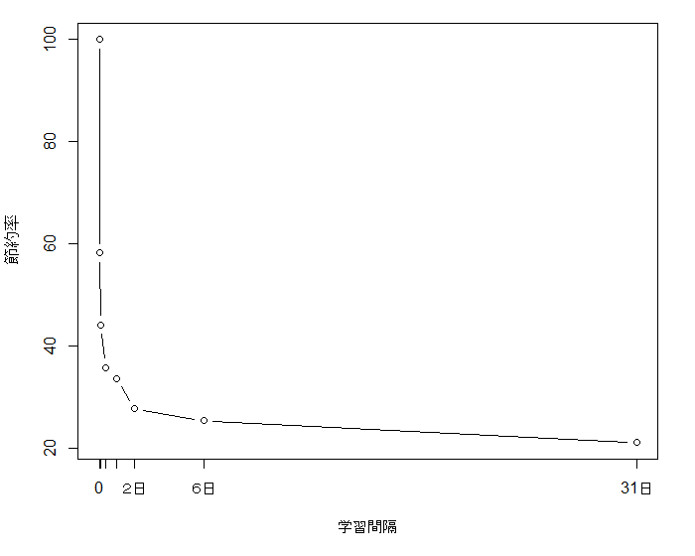
図 エビングハウスの忘却曲線

忘却曲線から，忘却は記憶直後から急速に進むこと，忘却は徐々に緩やかになることがわかります。学習し記憶したことは急速に失われていくけれども，かなりの時間が経過しても完全に消失はしない，ということです。かなりの時間が経過しても再学習は最初の学習よりも時間を要しないことはうれしいですね。
エビングハウスの忘却曲線に基づいて，復習をすべきタイミングを示唆するウェブ記事がいくつかありますが，それら主張のほとんどは無理があります。たとえば，忘却が急速であることから「その日のうちに復習せよ」という主張がされることがありますが，復習したことがどの程度保持されるのかは，忘却曲線からは不明です。
エビングハウス以後，20世紀前半の行動主義（behaviorism）全盛の時代には，無意味音節を用いた言語学習（verbal learning）の研究が盛んに行われました。20世紀中ごろに認知心理学（cognitive psychology）が生まれると，無意味つづりではなく単語を用いた実験も多く行われました。記憶する材料は異なっていても，実験心理学での記憶研究はエビングハウスの伝統を受け継いでいます。エビングハウスは，記憶にあたって記憶術のような特別な工夫は行わず，単純な反復による学習を行いました（『記憶について』第３章第13節）。短期記憶（short-term memory）と長期記憶（long-term memory）を区別し，それぞれに対応する記憶貯蔵庫（memory storage）を想定する記憶の貯蔵庫モデルは，リハーサルと呼ばれる反復のプロセスを含んでおり，エビングハウスによる記憶研究の延長上にあると言えます。

実際には，実験室はこれより前に設置されており，「心理学演習」が正式なカリキュラムに加えられたのがこの年であるようです。参考：高橋澪子（1999）『心の科学史：西洋心理学の源流と実験心理学の誕生』東北大学出版会
エビングハウスは自分自身を被験者として実験を行ったため，母語であるドイツ語の母音と子音が使われました。母音は11個，音節の初めの子音が19個，音節終わりの子音が11個でした。

